Положення про внутрішню систему забезпечення якості освіти

I. Загальні положення

Положення про внутрішню систему забезпечення якості освіти розроблено відповідно до вимог Закону України «Про освіту» (стаття 41. Система забезпечення якості освіти).
Внутрішня система забезпечення якості включає:
- стратегію та процедури забезпечення якості освіти;
- систему та механізми забезпечення академічної доброчесності;
- критерії, правила і процедури оцінювання учнів;
- критерії, правила і процедури оцінювання педагогічної діяльності педагогічних працівників;
- критерії, правила і процедури оцінювання управлінської діяльності керівників;
- забезпечення наявності необхідних ресурсів для організації освітнього процесу;
- забезпечення наявності інформаційних систем для ефективного управління закладом освіти;
- створення в закладі освіти інклюзивного освітнього середовища, універсального дизайну та розумного пристосування.

II. Стратегія та процедури забезпечення якості освіти

1. Стратегія забезпечення якості освіти базується на наступних принципах:
- принцип цілісності, який полягає в єдності усіх видів освітніх впливів на учня, їх підпорядкованості головній меті освітньої діяльності, яка передбачає всебічний розвиток, виховання і соціалізація особистості, яка здатна до життя в суспільстві та цивілізованої взаємодії з природою, має прагнення до самовдосконалення і навчання впродовж життя, готова до свідомого життєвого вибору та самореалізації, відповідальності, трудової діяльності та громадянської активності;
- принцип відповідності Державним стандартам загальної середньої освіти;
- принцип розвитку, що виходить з необхідності вдосконалення якості освітнього процесу відповідно до зміни внутрішнього та зовнішнього середовища, аналізу даних та інформації про результативність освітньої діяльності;
- принцип відкритості інформації на всіх етапах забезпечення якості та прозорості процедур системи забезпечення якості освітньої діяльності.

2. Забезпечення якості освіти передбачає здійснення таких процедур і заходів:
- функціонування системи формування компетентностей учнів;
- підвищення кваліфікації педагогічних працівників, посилення кадрового потенціалу закладу освіти;
- забезпечення наявності необхідних ресурсів для організації освітнього процесу.

3. Система контролю за реалізацією процедур забезпечення якості освіти включає:
- самооцінку ефективності діяльності із забезпечення якості освіти;
- моніторинг якості освіти.

4. Завдання моніторингу якості освіти:
- здійснення систематичного контролю за освітнім процесом в закладі освіти;
- створення власної системи неперервного і тривалого спостереження, оцінювання стану освітнього процесу;
- аналіз чинників впливу на результативність освітнього процесу, підтримка високої мотивації навчання;
- створення оптимальних соціально-психологічних умов для саморозвитку та самореалізації учнів і педагогів;
- прогнозування на підставі об’єктивних даних динаміки й тенденцій розвитку освітнього процесу в закладі освіти.

5.Моніторинг в закладі освіти здійснюють:
- директор школи та його заступники;
- органи, що здійснюють управління у сфері освіти;
- органи самоврядування, які створюються педагогічними працівниками, учнями та батьками;
- громадськість.

6.Основними формами моніторингу є:
- проведення контрольних робіт;
- участь учнів у І та ІІ, ІІІ етапі Всеукраїнських предметних олімпіад, конкурсів;
- перевірка документації;
- опитування, анкетування;
- відвідування уроків, заходів.

7. Критерії моніторингу:
- об’єктивність;
- систематичність;
- відповідність завдань змісту досліджуваного матеріалу;
- надійність (повторний контроль іншими суб’єктами);
- гуманізм (в умовах довіри, поваги до особистості).

8. Очікувані результати:
- отримання результатів стану освітнього процесу в закладі освіти;
- покращення функцій управління освітнім процесом, накопичення даних для прийняття управлінських та тактичних рішень.

9. Підсумки моніторингу:
- підсумки моніторингу узагальнюються у схемах, діаграмах, висвітлюються в аналітично-інформаційних матеріалах;
- за результатами моніторингу розробляються рекомендації, приймаються управлінські рішення щодо планування та корекції роботи;
- дані моніторингу можуть використовуватись для обговорення на засіданнях методичних об’єднань вчителів, нарадах при директору, засіданнях педагогічної ради.

10. Показники опису та інструментів моніторингу якості освіти:
- кадрове забезпечення освітньої діяльності – якісний і кількісний склад, професійний рівень педагогічного персоналу;
- контингент учнів;
- психолого-соціологічний моніторинг;
- результати навчання учнів;
- педагогічна діяльність;
- управління школою;
- освітнє середовище;
- медичний моніторинг;
- моніторинг охорони праці та безпеки життєдіяльності;
- формування іміджу закладу освіти.

III. Система та механізми забезпечення академічної доброчесності

Дотримання академічної доброчесності педагогічними працівниками передбачає:
- посилання на джерела інформації у разі використання ідей, розробок, тверджень, відомостей;
- дотримання норм законодавства про авторське право і суміжні права;
- надання достовірної інформації про методики і результати досліджень, джерела використаної інформації та власну педагогічну діяльність;
- контроль за дотриманням академічної доброчесності учнями;
- об’єктивне оцінювання результатів навчання.

Дотримання академічної доброчесності учнями передбачає:
- самостійне виконання навчальних завдань, завдань поточного та підсумкового контролю результатів навчання;
- посилання на джерела інформації у разі використання ідей, розробок, тверджень, відомостей;
- дотримання норм законодавства про авторське право і суміжні права;
- надання достовірної інформації про результати власної навчальної діяльності, використані методики досліджень і джерела інформації.

Порушенням академічної доброчесності вважається:
- академічний плагіат – оприлюднення (частково або повністю) наукових (творчих) результатів, отриманих іншими особами, як результатів власного дослідження (творчості) та/або відтворення опублікованих текстів (оприлюднених творів мистецтва) інших авторів без зазначення авторства;
- самоплагіат – оприлюднення (частково або повністю) власних раніше опублікованих наукових результатів як нових наукових результатів;
- фабрикація – вигадування даних чи фактів, що використовуються в освітньому процесі або наукових дослідженнях;
- фальсифікація – свідома зміна чи модифікація вже наявних даних, що стосуються освітнього процесу чи наукових досліджень;
- списування – виконання письмових робіт із залученням зовнішніх джерел інформації, крім дозволених для використання, зокрема під час оцінювання результатів навчання;
- обман – надання завідомо неправдивої інформації щодо власної освітньої (наукової, творчої) діяльності чи організації освітнього процесу; формами обману є, зокрема, академічний плагіат, самоплагіат, фабрикація, фальсифікація та списування;
- хабарництво – надання (отримання) учасником освітнього процесу чи пропозиція щодо надання (отримання) коштів, майна, послуг, пільг чи будь-яких інших благ матеріального або нематеріального характеру з метою отримання неправомірної переваги в освітньому процесі;
- необ’єктивне оцінювання – свідоме завищення або заниження оцінки результатів навчання здобувачів освіти.

За порушення академічної доброчесності педагогічні працівники закладу освіти можуть бути притягнені до такої академічної відповідальності:
- відмова в присвоєнні або позбавлення присвоєного педагогічного звання, кваліфікаційної категорії;
- позбавлення права брати участь у роботі визначених законом органів чи займати визначені законом посади.

За порушення академічної доброчесності учні можуть бути притягнені до такої академічної відповідальності:
- повторне проходження оцінювання (контрольна робота, іспит, залік тощо);
- повторне проходження відповідного освітнього компонента освітньої програми.

IV. Критерії, правила і процедури оцінювання учнів

Компетентнісна освіта зорієнтована на практичні результати, досвід особистої діяльності, вироблення ставлень, що зумовлює принципові зміни в організації навчання, яке стає спрямованим на розвиток конкретних цінностей і життєво необхідних знань і умінь учнів.
Оцінювання ґрунтується на позитивному принципі, що передусім передбачає врахування рівня досягнень учня.
Метою навчання є сформовані компетентності. Вимоги до обов’язкових результатів навчання визначаються з урахуванням компетентнісного підходу до навчання, в основу якого покладено ключові компетентності.
До ключових компетентностей належать:
- вільне володіння державною мовою, що передбачає уміння усно і письмово висловлювати свої думки, почуття, чітко та аргументовано пояснювати факти, а також любов до читання, відчуття краси слова, усвідомлення ролі мови для ефективного спілкування та культурного самовираження, готовність вживати українську мову як рідну в різних життєвих ситуаціях;
- здатність спілкуватися рідною (у разі відмінності від державної) та іноземними мовами, що передбачає активне використання рідної мови в різних комунікативних ситуаціях, зокрема в побуті, освітньому процесі, культурному житті громади, можливість розуміти прості висловлювання іноземною мовою, спілкуватися нею у відповідних ситуаціях, оволодіння навичками міжкультурного спілкування;
- математична компетентність, що передбачає виявлення простих математичних залежностей в навколишньому світі, моделювання процесів та ситуацій із застосуванням математичних відношень та вимірювань, усвідомлення ролі математичних знань та вмінь в особистому і суспільному житті людини;
- компетентності у галузі природничих наук, техніки і технологій, що передбачають формування допитливості, прагнення шукати і пропонувати нові ідеї, самостійно чи в групі спостерігати та досліджувати, формулювати припущення і робити висновки на основі проведених дослідів, пізнавати себе і навколишній світ шляхом спостереження та дослідження;
- інноваційність, що передбачає відкритість до нових ідей, ініціювання змін у близькому середовищі (клас, ліцей тощо), формування знань, умінь, ставлень, що є основою компетентнісного підходу, забезпечують подальшу здатність успішно навчатися, провадити професійну діяльність, відчувати себе частиною спільноти і брати участь у справах громади;
- екологічна компетентність, що передбачає усвідомлення основи екологічного природокористування, дотримання правил природоохоронної поведінки, ощадного використання природних ресурсів, розуміючи важливість збереження природи для сталого розвитку суспільства;
- інформаційно-комунікаційна компетентність, що передбачає опанування основою цифрової грамотності для розвитку і спілкування, здатність безпечного та етичного використання засобів інформаційно-комунікаційної компетентності у навчанні та інших життєвих ситуаціях;
- навчання впродовж життя, що передбачає опанування уміннями і навичками, необхідними для подальшого навчання, організацію власного навчального середовища, отримання нової інформації з метою застосування її для оцінювання навчальних потреб, визначення власних навчальних цілей та способів їх досягнення, навчання працювати самостійно і в групі;
- громадянські та соціальні компетентності, пов’язані з ідеями демократії, справедливості, рівності, прав людини, добробуту та здорового способу життя, усвідомленням рівних прав і можливостей, що передбачають співпрацю з іншими особами для досягнення спільної мети, активність в житті класу і ліцею, повагу до прав інших осіб, уміння діяти в конфліктних ситуаціях, пов’язаних з різними проявами дискримінації, цінувати культурне розмаїття різних народів та ідентифікацію себе як громадянина України, дбайливе ставлення до власного здоров’я і збереження здоров’я інших людей, дотримання здорового способу життя;
- культурна компетентність, що передбачає залучення до різних видів мистецької творчості (образотворче, музичне та інші види мистецтв) шляхом розкриття і розвитку природних здібностей, творчого вираження особистості;
- підприємливість та фінансова грамотність, що передбачають ініціативність, готовність брати відповідальність за власні рішення, вміння організовувати свою діяльність для досягнення цілей, усвідомлення етичних цінностей ефективної співпраці, готовність до втілення в життя ініційованих ідей, прийняття власних рішень.

Основними функціями оцінювання навчальних досягнень учнів є:
- контролююча – визначає рівень досягнень кожного учня, готовність до засвоєння нового матеріалу, що дає змогу вчителеві відповідно планувати й викладати навчальний матеріал;
- навчальна – сприяє повторенню, уточненню й поглибленню знань, їх систематизації, вдосконаленню умінь та навичок;
- діагностико-коригувальна – з’ясовує причини труднощів, які виникають в учня в процесі навчання; виявляє прогалини у засвоєному, вносить корективи, спрямовані на їх усунення;
- стимулювально-мотиваційна – формує позитивні мотиви навчання;
- виховна – сприяє формуванню умінь відповідально й зосереджено працювати, застосовувати прийоми контролю й самоконтролю, рефлексії навчальної діяльності.

При оцінюванні навчальних досягнень учнів враховуються:
- характеристики відповіді учня: правильність, логічність, обґрунтованість, цілісність;
- якість знань: повнота, глибина, гнучкість, системність, міцність;
- сформованість предметних умінь і навичок;
- рівень володіння розумовими операціями: вміння аналізувати, синтезувати, порівнювати, абстрагувати, класифікувати, узагальнювати, робити висновки тощо;
- досвід творчої діяльності (вміння виявляти проблеми та розв’язувати їх, формулювати гіпотези);
- самостійність оцінних суджень.

Характеристики якості знань взаємопов’язані між собою і доповнюють одна одну:
- повнота знань – кількість знань, визначених навчальною програмою;
- глибина знань – усвідомленість існуючих зв’язків між групами знань;
- гнучкість знань – уміння учнів застосовувати набуті знання у стандартних і нестандартних ситуаціях; знаходити варіативні способи використання знань; уміння комбінувати новий спосіб діяльності із вже відомих;
- системність знань – усвідомлення структури знань, їх ієрархії і послідовності, тобто усвідомлення одних знань як базових для інших;
- міцність знань – тривалість збереження їх в пам’яті, відтворення їх в необхідних ситуаціях.

Видами оцінювання навчальних досягнень учнів є поточне, тематичне, семестрове, річне оцінювання та державна підсумкова атестація.
Поточне оцінювання – це процес встановлення рівня навчальних досягнень учня в оволодінні змістом предмета, уміннями та навичками відповідно до вимог навчальних програм.
Об’єктом поточного оцінювання рівня навчальних досягнень учнів є знання, вміння та навички, самостійність оцінних суджень, досвід творчої діяльності та емоційно-ціннісного ставлення до навколишньої дійсності.
Поточне оцінювання здійснюється у процесі вивчення теми. Його основними завдання є:встановлення й оцінювання рівнів розуміння і первинного засвоєння окремих елементів змісту теми, встановлення зв’язків між ними та засвоєним змістом попередніх тем, закріплення знань, умінь і навичок.
Формами поточного оцінювання є індивідуальне, групове та фронтальне опитування; робота з діаграмами, графіками, схемами; робота з контурними картами; виконання учнями різних видів письмових робіт; взаємоконтроль учнів у парах і групах; самоконтроль тощо. В умовах упровадження зовнішнього незалежного оцінювання особливого значення набуває тестова форма контролю та оцінювання навчальних досягнень учнів.
Інформація, отримана на підставі поточного контролю, є основною для коригування роботи вчителя на уроці.
Тематичному оцінюванню навчальних досягнень підлягають основні результати вивчення теми (розділу).
Тематичне оцінювання навчальних досягнень учнів забезпечує:
- усунення безсистемності в оцінюванні;
- підвищення об’єктивності оцінки знань, навичок і вмінь;
- індивідуальний та диференційований підхід до організації навчання;
- систематизацію й узагальнення навчального матеріалу;
- концентрацію уваги учнів до найсуттєвішого в системі знань з кожного предмета.

Тематична оцінка виставляється на підставі результатів опанування учнями матеріалу теми впродовж її вивчення з урахуванням поточних оцінок, різних видів навчальних робіт (практичних, лабораторних, самостійних, творчих, контрольних робіт) та навчальної активності школярів.
Перед початком вивчення чергової теми всі учні мають бути ознайомлені з тривалістю вивчення теми (кількість занять); кількістю й тематикою обов’язкових робіт і термінами їх проведення; умовами оцінювання.
Оцінка за семестр виставляється за результатами тематичного оцінювання, а за рік – на основі семестрових оцінок.
Учень має право на підвищення семестрової оцінки.

V. Критерії, правила і процедури оцінювання педагогічної діяльності педагогічних працівників

Процедура оцінювання педагогічної діяльності педагогічного працівника включає в себе атестацію та сертифікацію.
Атестація педагогічних працівників – це система заходів, спрямованих на всебічне та комплексне оцінювання педагогічної діяльності педагогічних працівників.
Атестація педагогічних працівників може бути черговою або позачерговою. Педагогічний працівник проходить чергову атестацію не менше одного разу на п’ять років, крім випадків, передбачених законодавством.
За результатами атестації визначається відповідність педагогічного працівника займаній посаді, присвоюються кваліфікаційні категорії, педагогічні звання. Перелік категорій і педагогічних звань педагогічних працівників визначається Кабінетом Міністрів України.
Рішення атестаційної комісії може бути підставою для звільнення педагогічного працівника з роботи у порядку, встановленому законодавством.
Положення про атестацію педагогічних працівників затверджує центральний орган виконавчої влади у сфері освіти.
Один із принципів організації атестації – здійснення комплексної оцінки діяльності педагогічного працівника, яка передбачає забезпечення всебічного розгляду матеріалів з досвіду роботи, вивчення необхідної документації, порівняльний аналіз результатів діяльності впродовж усього періоду від попередньої атестації. Необхідною умовою об’єктивної атестації є всебічний аналіз освітнього процесу у закладі, вивчення думки батьків, учнів та колег вчителя, який атестується тощо.
Визначення рівня результативності діяльності педагога, оцінювання за якими може стати підставою для визначення його кваліфікаційного рівня наведено в таблиці:

Критерії оцінювання роботи вчителя

Професійний рівень діяльності вчителя
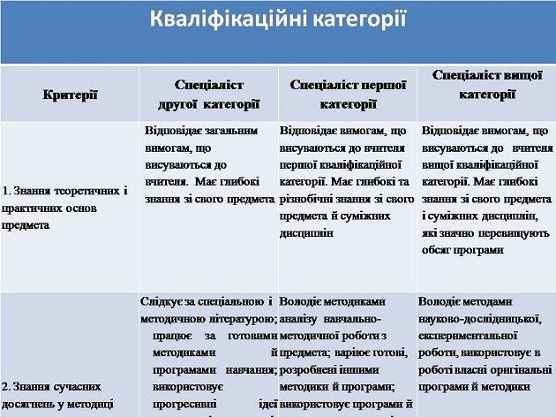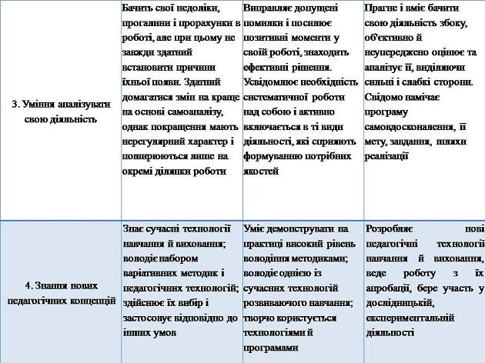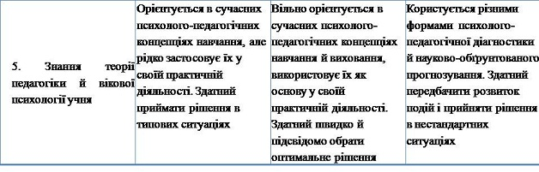

Результативність професійної діяльності вчителя
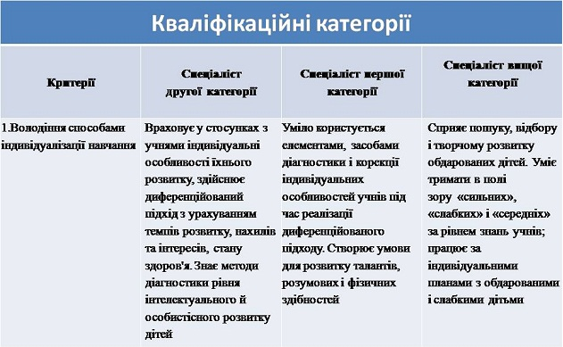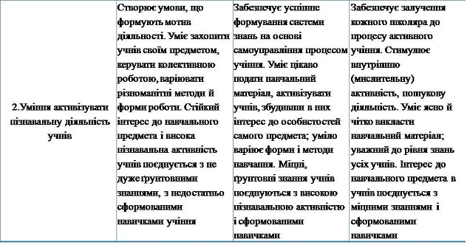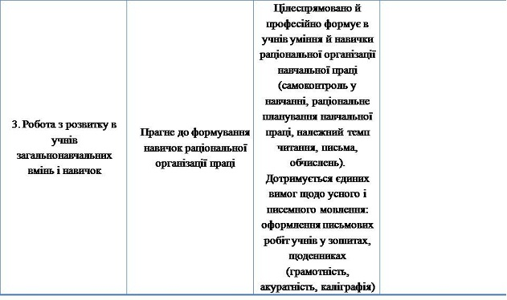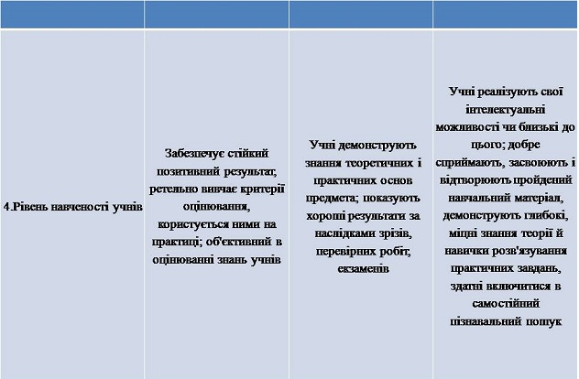

Комунікативна культура
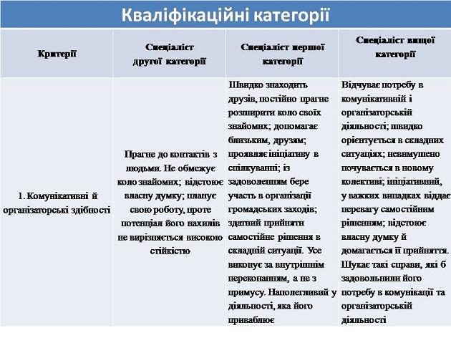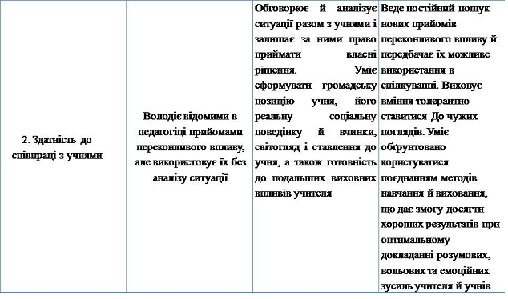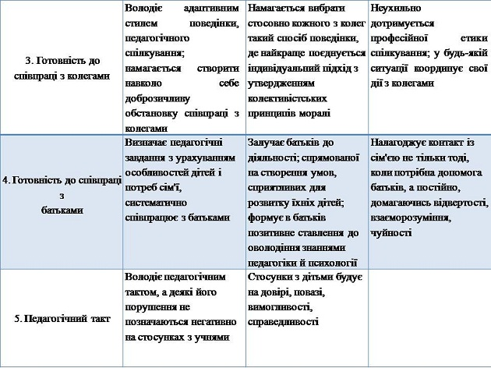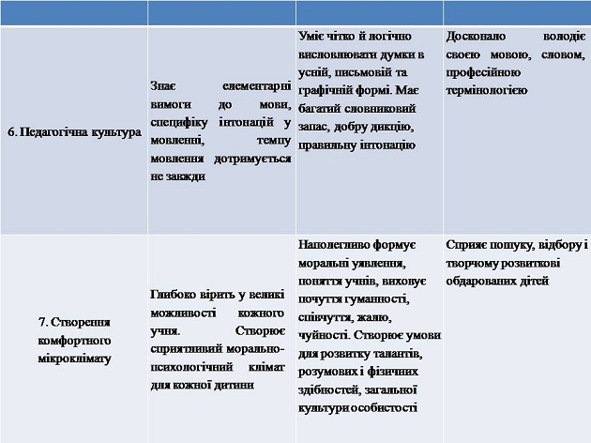

Сертифікація педагогічних працівників – це зовнішнє оцінювання професійних компетентностей педагогічного працівника (у тому числі з педагогіки та психології, практичних вмінь застосування сучасних методів і технологій навчання), що здійснюється шляхом незалежного тестування, самооцінювання та вивчення практичного досвіду роботи.
Сертифікація педагогічного працівника відбувається на добровільних засадах виключно за його ініціативою.

VI. Критерії, правила і процедури оцінювання управлінської діяльності керівників

Формою контролю за діяльністю керівників закладу освіти є атестація.
Ефективність управлінської діяльності керівника під час атестації визначається за критеріями:
- саморозвиток та самовдосконалення керівника у сфері управлінської діяльності;
- стратегічне планування базується на положеннях концепції розвитку закладу освіти, висновках аналізу та самоаналізу результатів діяльності;
- річне планування формується на стратегічних засадах розвитку закладу;
- здійснення аналізу і оцінки ефективності реалізації планів, проектів;
- забезпечення професійного розвитку вчителів, методичного супроводу молодих спеціалістів;
- поширення позитивної інформації про заклад;
- створення повноцінних умов функціонування закладу (безпечні та гігієнічні);
- застосування ІКТ-технологій у освітньому процесі;
- забезпечення якості освіти через взаємодію всіх учасників освітнього процесу;
- позитивна оцінка компетентності керівника з боку працівників.

Ділові та особистісні якості керівників визначаються за критеріями:
- цілеспрямованість та саморозвиток;
- компетентність;
- динамічність та самокритичність;
- управлінська етика;
- прогностичність та аналітичність;
- креативність, здатність до інноваційного пошуку;
- здатність приймати своєчасне рішення та брати на себе відповідальність за результат діяльності.

VII. Інформаційна система для ефективного управління закладом освіти.

Роботу інформаційної системи закладу освіти забезпечує наявність доступу до мережі Інтернет для учнів та педагогічних працівників. Значне місце в управлінні закладом освіти відіграє офіційний сайт ліцею.

VIII. Інклюзивне освітнє середовище, універсальний дизайн та розумне пристосування

Особам з особливими освітніми потребами освіта надається нарівні з іншими особами, у тому числі шляхом створення належного фінансового, кадрового, матеріально-технічного забезпечення та забезпечення універсального дизайну та розумного пристосування, що враховує індивідуальні потреби таких осіб.
Універсальний дизайн закладу освіти створюється на таких принципах:
- рівність і доступність використання;
- гнучкість використання;
- просте та зручне використання;
- сприйняття інформації з урахуванням різних сенсорних можливостей користувачів;
- низький рівень фізичних зусиль;
- наявність необхідного розміру і простору.

